315MHz Antenna Specification
( Model: BY-315-11-02)
Serial Number
315MHz Antenna
Jiaxing Beyondoor Electronics Co., Ltd
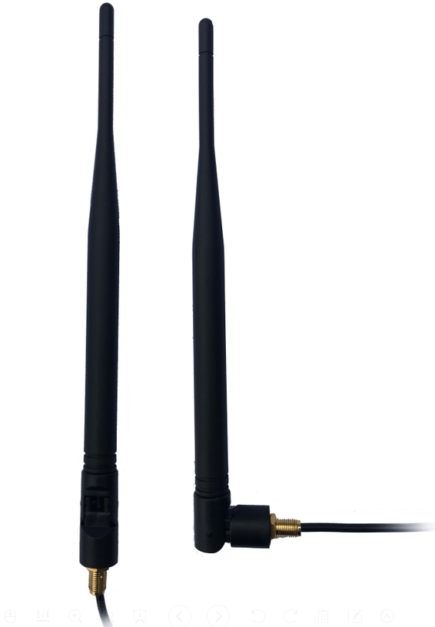

( I ) Product Overview
Frequency （MHz）：315MHz±5
VSWR： ≤1.5
Gain（dBi）：2.5
Max Input power（W）：60
Input Impedance（Ω）：50
Polarization ：Vertical
Antenna Length（mm）：200
Cable Length（m）：2.3.5etc.
Cable Type：RG174
Connector ：SMA/SMB/SMC/BNC/FAKRA/FME etc.
Mounting ：Screw （Hole/Roof）
Housing：Black
Storage Temperature：-45℃ to+75℃
Operating Temperature ：-45℃ to+75℃

